31.7.2017

Jessica Schnake mit Traumnote 1,0
Rummelsberger Auszubildende schneidet als beste ab
Rummelsberg - Jessica Schnake hat die Ausbildung zur Kauffrau für Büromanagement mit der Note 1,0 abgeschlossen. Sie ist damit die beste Absolventin ihrer Klasse an der Staatlich anerkannten Berufsschule BBW Rummelsberg. Auf die Frage, wie sie diesen bemerkenswerten Abschluss erreichen konnte, antwortet die junge Frau bescheiden: „Na ja, man lernt halt.“ Am liebsten hat sie im Rechnungswesen während ihrer Ausbildung gearbeitet. Da trifft es sich gut, dass die Altenthannerin dort nach der Ausbildung in ein festes Anstellungsverhältnis übernommen wird. Schnake freut sich darauf, mit den schon vertrauten Kolleginnen und Kollegen weiter dafür sorgen zu können, dass im Rechnungswesen gut gewirtschaftet wird.
Finanzvorstand Harald Frei, der Abteilungsleiter Finanz- und Rechnungswesen Phillip Reizner und der Ausbildungsbeauftragte in der Hauptverwaltung der Rummelsberger Diakonie, Markus Ertle, gratulierten der erfolgreichen Absolventin herzlich mit einem Blumenstrauß.

981 Zeichen
Georg Borngässer

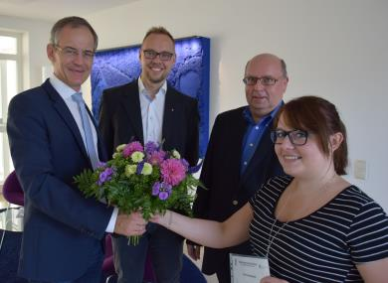
v.l.n.r. Finanzvorstand Harald Frei, Leiter Finanz- und Rechnungswesen Phillip Reizner, Ausbildungsbeauftragter Markus Ertle und Jessica Schnake

